НОВОГОДНИЙ ПОДАРОК
Набор «Визит»
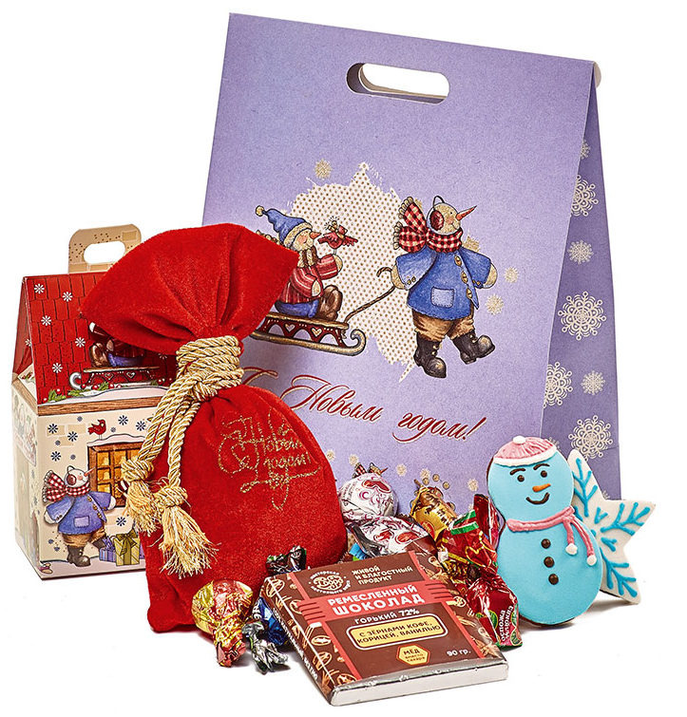

- Пакет подарочный 27х8,5х24 см.
- Ремесленный шоколад с зернами кофе,
корицей и ванилью.
- Имбирные пряники ручной работы 3 шт.
- Набор элитных конфет 200 гр.
в бархатном мешочке.

Состав элитного новогоднего набора конфет весом 200 гр.
Наименование кондитерских изделий | Производитель | Кол-во штук
Конфеты
Кара-кум | Объединенные кондитеры "Красный Октябрь" | 1
Вечерний звон | Объединенные кондитеры "РотФронт" | 1
Осенний вальс | Объединенные кондитеры "РотФронт" | 1
Трюфели | Объединенные кондитеры "Красный Октябрь" | 1
Трюфели тирамису/ кофе мокко/ итальянские | КФ "Победа" | 1
Вдохновение крем | Объединенные кондитеры КК "Бабаевский" | 1
Миндаль в шоколаде | КФ "Озерский сувенир" | 2
Фундук в шоколаде | КФ "Озерский сувенир" | 2
Чернослив в шоколаде | КФ "Микаэлло" | 1
Мишка косолапый | Объединенные кондитеры "Красный Октябрь" | 1
Веселая щучка | КФ "Сласти" | 1
Твикс мини | ООО "Марс" | 1
Сникерс мини | ООО "Марс" | 1
Птичье молоко | Объединенные кондитеры "Красный Октябрь" | 1
Итого: |  | 16

ООО "Конфетти" г. Белгород, ул. Студенческая 21А, тел. 8(4722)20-25-20, 58-97-71
www.konfetti.pro
belgorod@konfetti.pro

